Муниципальное бюджетное дошкольное образовательное учреждение детский сад общеразвивающего вида №23 станицы Казанская муниципального образования Кавказский район

Сценарий досуга в подготовительной группе 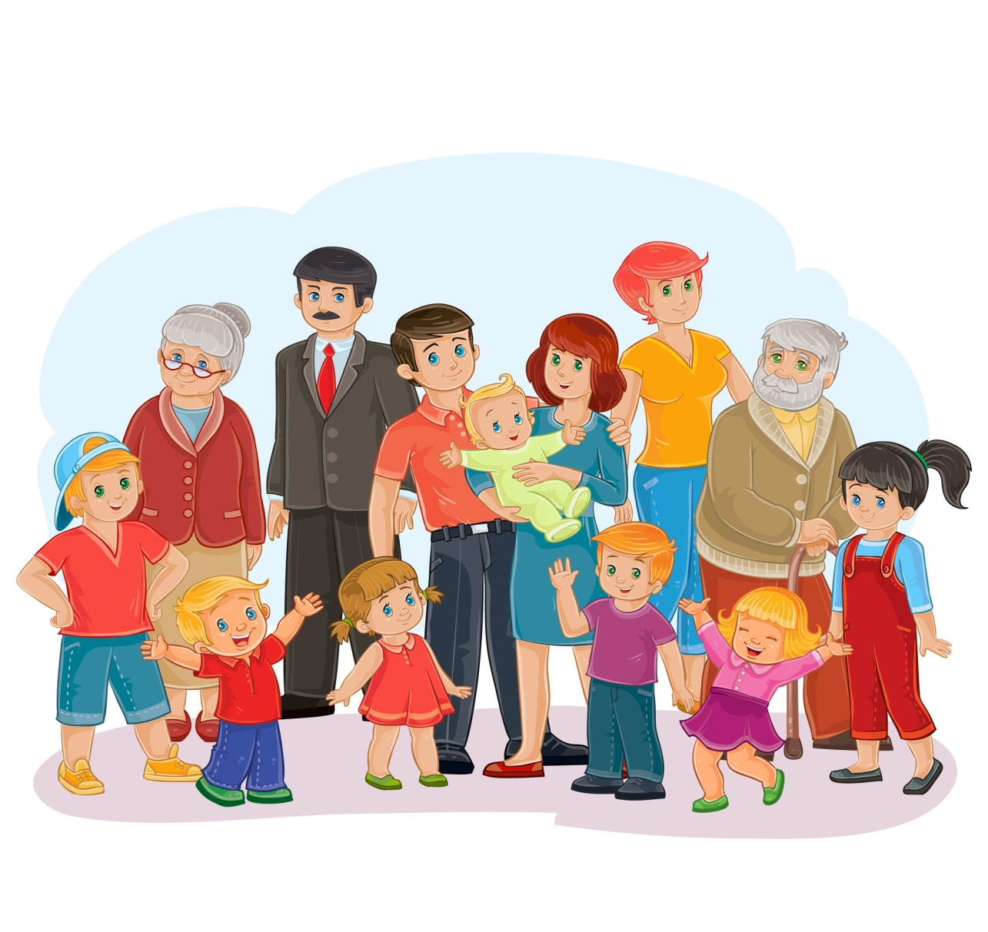 Тема: «Семья вместе – душа на месте»

Воспитатель группы компенсирующей направленности А.П.Сторожилова
Сценарий досуга в подготовительной группе
«Семья вместе – душа на месте»
Задачи:
Прививать любовь и гордость к своей семье;
Обобщать представления детей о семье, родственных отношениях, роли семьи в жизни человека. Воспитывать доброе отношение к близким, умение активно выражать его в поступках и действиях. Формировать дружеские взаимоотношения между детьми.

Материалы и оборудование: картина Птица – Счастья, плакат «Родословное дерево»; шаблоны для домашнего задания; сердечко с надписью «Дружная семья»; маленькие сердечки; «Перо Жар-птицы» с загадками; нитки, которые ведут к дереву.

Предварительная работа. Разучивание пальчиковых гимнастик, русских народных потешек. Объяснение смысла русских народных пословиц и поговорок о семье. Заучивание стихотворений о семье. Рассказывание русских народных сказок «Хаврошечка», «Сестрица Алёнушка и братец Иванушка», «Волк и семеро козлят», Гуси-лебеди». Чтение нанайской сказки «Айога», басни Л.Толстого «Отец и сыновья».

Ход досуга

1.Чтение потешки, беседа.

Баю, баю, баю,

Живёт мужик на краю,

Он не беден, не богат –

У него много ребят.

Кашку маслену едят.

Сердце бьётся,

Душа радуется.

Что значит «душа радуется»? Как вы понимаете это выражение? Почему душа радуется? Когда бывает такое состояние? Поделитесь своими впечатлениями.

2. Объяснение смысла пословиц.

Семья вместе – и душа на месте.

Без семьи нет счастья.

Ребята, как вы думаете, о чём мы с вами будем сегодня говорить?

3. Беседа «Моя семья».
Давайте поговорим о семье!
Семья – это самое главное в жизни каждого человека.
Семья и родной дом – самое дорогое, что есть у каждого человека. Семья – это люди, которые живут вместе.
Семья – это близкие нам люди: мама, папа, бабушка, дедушка, сестренка, братишка, которые всегда рядом с нами, живут в одном доме, заботятся друг о друге, оказывают внимание.

Семья бывает какая? (Большая, дружная, добрая, трудолюбивая, счастливая, весёлая, жизнерадостная, многодетная.)

Кого из близких вы можете назвать самым родным (самым старшим, младшим, добрым, весёлым, трудолюбивым, красивым)? Почему? (ответы детей.)

4. Обыгрывание потешки.

Как у нас семья большая

Да весёлая:

Два у лавки стоят,

Два учиться хотят,

Два Степана у сметаны

Объедаются,

Две Дашки у кашки питаются,

Две Ульки в люльке

Качаются.

Одна Маша не наша,

Да и та хороша.

5. Пальчиковая гимнастика
Знаю я, что у меня
Дома дружная семья.
Это мама, это я,
Это бабушка моя,
Это папа,
Это дед
И у нас разлада нет!
6. Ребята, возьмите в руки ниточку и послушайте стихотворение:
Кто возьмет в руки нитку,
Тот пойдёт за ней
И услышит шёпот,
Что дороже мамы с папой,
Нет на свете ничего.
Потому что эта ваша, самая дружная семья!
Пойдём за ниткой. Куда же она нас приведёт?

7. Рассматривание плаката «Родословное дерево».
Смотрите, ниточка привела нас к дереву (плакат).
Давайте рассмотрим плакат «Родословное дерево». Что главное у дерева? У дерева считается главной это корень. А в семье кто самый главный? Тот, кто старше это наши бабушки и дедушки. Они всегда помогают нам принять правильное решение, помогают нам советами, всегда пожалеют, поцелуют, ведь внуки для них самые дорогие на свете.
Посмотрите наше дерево находится на цветочной полянке, давай те устроимся на ней поудобнее и полюбуемся красивыми цветами, которые растут на полянке. Слышите, как поют птицы, здесь наверное живут необыкновенно красивые птицы. А вы знаете, что не только у людей, но и у всех животных и птиц тоже есть семья.
8. Викторина по сказкам
Назовите сказку, в которой говорится о многодетной семье, где семеро детей не послушались маму и попали в беду. (Русская народная сказка «Волк и семеро козлят».) Он поймал золотую рыбку. (Старик.) Сестрица братца Иванушки. (Алёнушка.) Как звали папу в сказке «Три медведя»? (Михайло Потапович.) Как зовут мальчика, который уехал от своих родителей, пожить в деревне? (Дядя Фёдор.) Деревянная кукла, в которой много сестричек. (Матрёшка.) Внучка Деда Мороза. (Снегурочка.) В какой русской народной сказке дочка позабыла, что ей приказывали: посадила братца на травке под окошко, сама побежала на улицу, заигралась, загулялась. Налетели гуси-лебеди, подхватили мальчика, унесли на крыльях. («Гуси-лебеди».) Как звали девочку, которая пошла с подружками в лес по грибы да по ягоды и заблудилась? (Маша.)
9. Ой, ребята! смотрите, что- то лежит под стулом. Это же перо Жар-птицы.
Ребята, а вы знаете, что русский народ считал, что счастье в дом приносит Жар-птица. (демонстрация картины жар-птицы.) Так вот, пролетела Жар-птица и оставила нам своё перо с загадками.
Ребята, отгадайте загадки про членов семьи. Кто милее всех на свете! Кого любят очень дети? На вопрос отвечу прямо:
Всех милее наша… (мама)

Кто же трудную работу, Может делать по субботам С топором, пилой, лопатой
Строит, трудится наш… (папа)
Кто любить не устаёт, Пироги для нас печёт, Вкусные оладушки Это наша…. (бабушка)
Носит медали он на груди Всем он на помощь стремится прийти, Бабушка кличет его молодцом, Стар он годами, а молод умом… (дедушка)
Молодцы ребята! Знаете всех членов своей семьи! Есть такая народная мудрость, и она гласит: «Не нужен клад, когда в семье лад» Как вы понимаете ее? Это когда человек уважает всех членов семьи и всех людей, которые окружают его, тогда будет у человека лад, всё будет хорошо.

10. (Составление рассказа «Моя семья»)
А сейчас, я хочу послушать ваши рассказы, о вашей семье!
Расскажите о своей семье. (ребёнок показывает семейную фотографию своей семьи)
Какие вы молодцы. Сразу видно, что ваши родители очень любят вас и заботятся о вас. У вас у всех хорошая и дружная семья. Любите и уважайте всех членов вашей семьи, и тогда у вас будет всё очень хорошо.

11. Итог занятия:
А вы знаете, что наша группа то же, одна большая дружная семья. Давай те попробуем её изобразить и показать!
У меня для вас есть последнее задание. Что у меня в руках?
Большое Сердце - это наша дружная семья, и состоит она из множества маленьких сердечек, в которых должны царить: дружба, доверие, счастье, уважение, понимание, любовь. Возьмите маленькие сердечки и прикрепите их вокруг большого сердца.
Вот посмотрите, какое у нас получилось красивое сердце – это и есть наша большая, дружная семья! Ребята! Я вам задам домашнее задание, дома вместе с родителями сделать своё родословное дерево. Раздать детям шаблоны для домашнего задания.

